به نام خدا

دستور کار کارگاه مبانی کامپیوتر و برنامه‌نویسی

جلسه هشتم

# مروری بر آرایه‌ها

در این جلسه می‌خواهیم چند پروژه کوچک را به صورت قدم به قدم جلو ببریم. استک و صف دو نمونه بسیار ساده از ساختمان داده‌هایی هستند که در آینده با آن‌ها بیشتر آشنا می‌شوید و در این جلسه قصد داریم آن‌ها را با آنچه شما تا به حال خوانده‌اید پیاده‌سازی کنیم.

## Stack Implementation

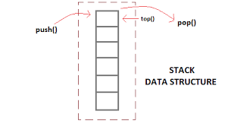

شکل فوق پیاده‌سازی استک را نمایش می‌دهد. همانطور که در شکل می‌بینید استک آرایه‌ای است که می‌توان عناصر آن را از ابتدای آن حذف کرده یا به ابتدای آن عنصری را افزود.

فرض کنید آرایه‌ای با طول ثابت ۲۰۰ در اختیار دارید و همیشه اولین عنصر استک خود را با top نمایش می‌دهید و در ادامه قسمت‌های زیر را انجام دهید.

### تابع اول

این تابع که به آن تابع push می‌گوییم یک عنصر جدید را به ابتدای استک شما اضافه می‌کند.

### تابع دوم

این تابع که به آن تابع pop می‌گوییم یک عنصر را از ابتدای استک شما برمی‌دارد.

## Queue

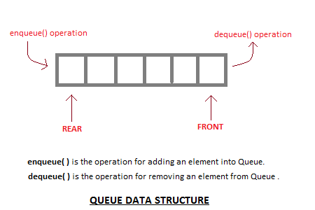

شکل فوق پیاده‌سازی یک صف را نمایش می‌دهد. همانطور که در شکل زیر می‌بینید صف آرایه‌ای است که می‌توان عناصر را از ابتدای آن حذف کرده یا به انتهای آن اضافه نمود.

فرض کنید آرایه‌ای با طول ثابت ۲۰۰ در اختیار دارید و همیشه اولین عنصر صف خود را با front و آخرین عنصر آن را با rear نمایش می‌دهید. در ادامه قسمت‌های زیر را انجام دهید.

### تابع اول

این تابع که به آن enqueue می‌گوییم یک عنصر جدید را به انتهای استک شما اضافه می‌کند.

### تابع دوم

این تابع که به آن dequeue می‌گوییم یک عنصر را از ابتدای صف شما برمی‌دارد.

## Shuffle the Array

### افراز کردن

فرض کنید یک آرایه با اندازه ۲۰ در اختیار دارید، در ابتدا از کاربر می‌خواهید که اعضای آرایه را به ترتیب برای شما وارد کند، حال برنامه‌ی شما می‌بایست این آرایه را به ۵ آرایه با ۴ عضو افراز کند. در افراز آرایه‌ها اعضای تکراری ندارند و هر عضو آرایه اصلی تنها در یکی از زیر آرایه‌ها دیده خواهد شد.

### بهم ریختن

در ادامه برنامه‌ی شما می‌بایست در هربار اجرا با ورودی یکسان زیر آرایه‌های متفاوتی چاپ کند. این تفاوت می‌تواند تنها در حد جابجایی اعضای زیر آرایه‌ها نیز باشد.